Михайлов О. Ю. (aleksandr.mykhailov@gmail.com)
НУ «Львівська Політехніка»
Висоцька В. А.(victana@bk.ru)

ІНТЕЛЕКТУАЛЬНА СИСТЕМА ПРИЙНЯТТЯ МАРКЕТИНГОВИХ РІШЕНЬ З ПОШИРЕННЯ ЕЛЕКТРОННИХ ВИДАНЬ
Назва проекту – ISAMD. Аналогічні системи – Amazon (http://ru.wikipedia.org/wiki/Amazon.com).
Система ISAMD пропонує клієнтам три вида Web-застосувань: «Рейтинги і Відгуки», «Питання та відповіді», «Історії». При продажу будь-якого із запропонованих застосувань клієнту продається не лише надбудова на його сайт з товарами, але і великий апарат модерації та бізнес-аналізу. Таким чином, після співпраці з ISAMD: 1) клієнт піднімає рейтинг своєї продукції. 2) Знає все про своій товар зі сторони клієнта 3) Знає більше про потреби кінцевого користувача.
Детальніше про застосування:
«Рейтинги і Відгуки» - Рейтинг оцінюється за п’ятибальною шкалою. Клієнт бачить рейтинг продуктів і після покупки має право залишити свій відгук, що дозволяє побудувати постійну взаємодію між клієнтами типу End Customers (рис. 2) .
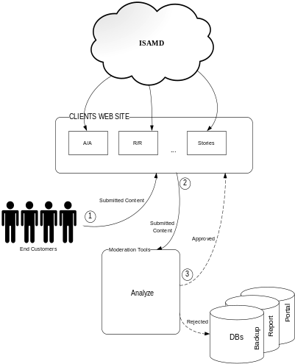
Рис. 2. Схема роботи системи ISAMD
«Питання та відповіді» - дає можливість спілкуватися клієнтам в такому режимі, що в результаті дає більш повну інформацію про товар і як наслідок збільшує продажі.
«Історії» - принцип роботи базується на застосуванні «Питання та відповіді», тільки працює в одностороньому режимі.
Модерація контенту. Не всі рейтинги, відгуки, відповіді та питання викладаються на WEB сторінках клієнтів. Для того, щоб зробити товар клієнта таким, що має попит, необхідно викладати лише відфільтрований контент. Аналізом, вибіркою, побудовою статистичних даних і займається інтелектуальна система прийняття маркетингових рішень ISAMD.
Архітектура ISAMD реалізована на базі “Open Source” продуктів: CentOS, Tomcat, Apache, Mysql, що значно зменшує вартість реалізації.
На наступному рисунку зображена схема потоків проектованої системи.
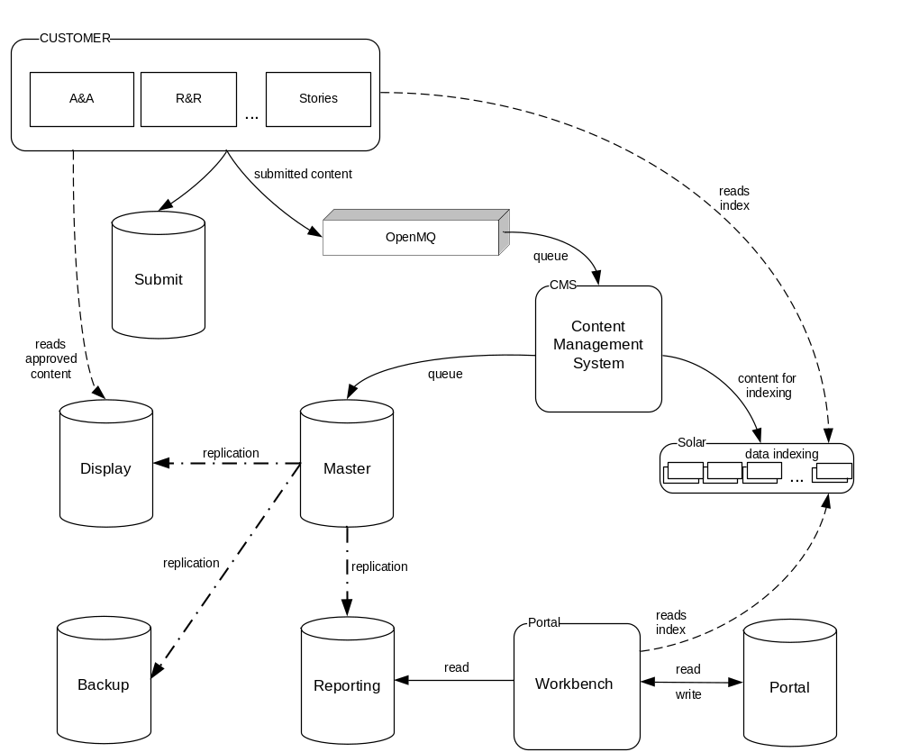
Рис. 3. Потоки даних в системі ISAMD

